







**Инструкция пользователя «Руководитель»**

2025 г.

**Оглавление**

**1.** **Роли и права пользователей** 3

**2.** **Центр Управления** 6

**2.1** **Подразделения** 6

**2.1.1** **Добавление подразделения** 7

**2.1.2** **Создание учетной записи** 9

**2.1.3** **Установка разрешений и настройка доступа к камерам Системы** 12

**2.1.4** **Поиск учетной записи** 13

**2.2** **Слои и группы слоев** 14

**3.** **Настройки видеостены** 15

## **Роли и права пользователей**

Права пользователей в Системе сгруппированы по ролям:

* **Администратор**:
* Создание и редактирование учетных записей в Системе;
* Добавление и удаление камер в Системе;
* Установка разрешений и настройка доступа к просмотру/управлению камерами в соответствии с политикой безопасности Системы;
* Дистанционное наблюдение с возможностью управления камерами (изменение зума, поворот) через защищенные каналы связи;
* Управление архивом видеорегистрации;
* Настройка параметров Системы (в том числе параметров цифровой карты).

* **Оператор**:
* Дистанционное наблюдение без возможности управления камерами через защищенные каналы связи с определенного Администратором или Руководителем набора камер;
* Дистанционное наблюдение с возможностью управления камерами (изменение зума, поворот) через защищенные каналы связи с определенного Администратором или Руководителем набора камер;
* Управление силами и средствами (создание и редактирование заданий). Доступ дает Администратор или Руководитель;
* Создание и редактирование сообщений, карточек пожара, угроз лесному фонду;
* Доступ к архиву ПОО/пожаров;
* Развёртывание цифровой карты подконтрольного района с отображением расчётного расположения очага возгорания;

**Внимание**: у учетной записи с ролью «Оператор» по умолчанию полностью отсутствует доступ к камерам Системы. Доступ к просмотру/управлению камер настраивает Администратор или Руководитель.

* **Диспетчер**:
* Дистанционное наблюдение с возможностью управления камерами (изменение зума, поворот) через защищенные каналы связи;
* Управление силами и средствами (создание и редактирование заданий). Доступ дает Администратор или Руководитель;
* Создание и редактирование сообщений, карточек пожара, угроз лесному фонду;
* Доступ к архиву ПОО/пожаров;
* Развёртывание цифровой карты подконтрольного района с отображением расчётного расположения очага возгорания;

**Внимание**: у учетной записи с ролью «Диспетчер» по умолчанию установлен полный доступ к камерам Системы (просмотр + управление). Ограничение доступа к просмотру/управлению камер настраивает Администратор или Руководитель.

* **Руководитель**:
* Дистанционное наблюдение с возможностью управления всеми камерами (изменение зума, поворот) через защищенные каналы связи;
* Просмотр архива видеорегистрации через защищенные каналы;
* Управление силами и средствами (создание и редактирование заданий);
* Cоздание и редактирование сообщений, карточек пожара, угроз лесному фонду;
* Доступ к архиву ПОО/пожаров;
* Доступ к Центру Управления;
* Доступ к статистике и отчетам в Дашборде;
* Доступ к новому интерфейсу отчетности;
* Доступ к созданию/редактированию/удалению учетных записей с ролью «Оператор», «Диспетчер» и «Менеджер фотоловушек» (удаление УЗ с данной ролью невозможно);
* Развёртывание цифровой карты подконтрольного района с отображением расчётного расположения очага возгорания;

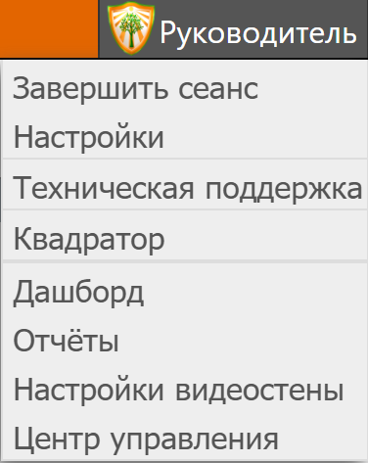**Меню:**  
  
  
  
  
  
  
  
  
  
  
  
  
  
  
  
  
  
  
**1** – Выход из учетной записи;

**1**

**3**

**2**

**8**

**7**

**6**

**5**

**4**

**2** – Настройки учетной записи;

**3** – Описание способов обращения в техническую поддержку;

**4** – Переход в квадратор;

**5** – Переход в Дашборд;

**6** – Переход в новый интерфейс отчетности;

**7** – Переход к настройкам видеостены;

**8** – Переход в Центр Управления.

## **Центр Управления**

Центр Управления содержит в себе следующий функционал для работы в Системе:

* Подразделения;
* Группы слоев;
* Слои.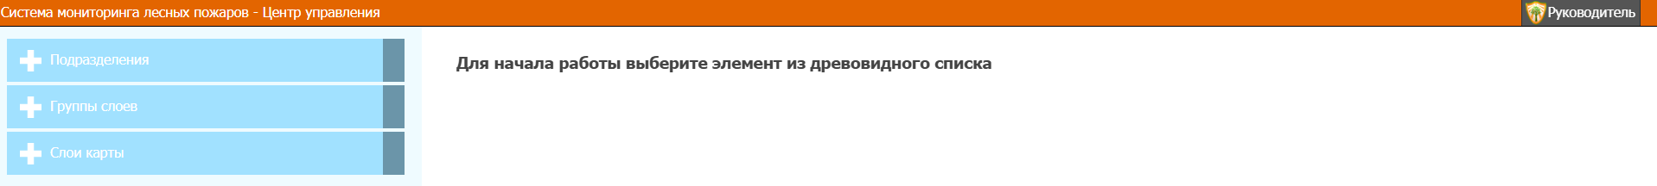

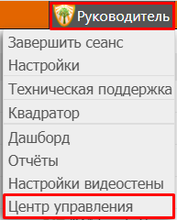Для перехода в Центр Управления необходимо нажать на имя учетной записи – «Руководитель» - и выбрать «Центр Управления» в открывшемся меню:

## **Подразделения**

- лесничества, филиалы, лесхозы и т.д., к которым относятся пользователи и камеры Системы.

## **Добавление подразделения**

Для создания учетной записи предварительно необходимо создать подразделение, к которому будет относиться новый пользователь. Для этого нужно навести указатель «мышки» на серую панель рядом с вкладкой «Подразделения» и нажать на значок «**+**». Откроется поле, в которое надо ввести название нового подразделения и снова нажать на «**+**»:

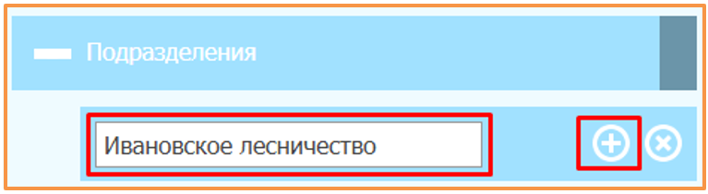

Созданное подразделение можно редактировать, для этого нужно навести указатель «мышки» на серую панель рядом с названием лесничества и нажать на значок шестеренки:

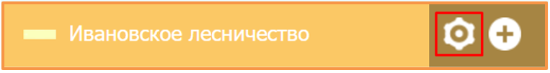Откроется окно с параметрами подразделения: 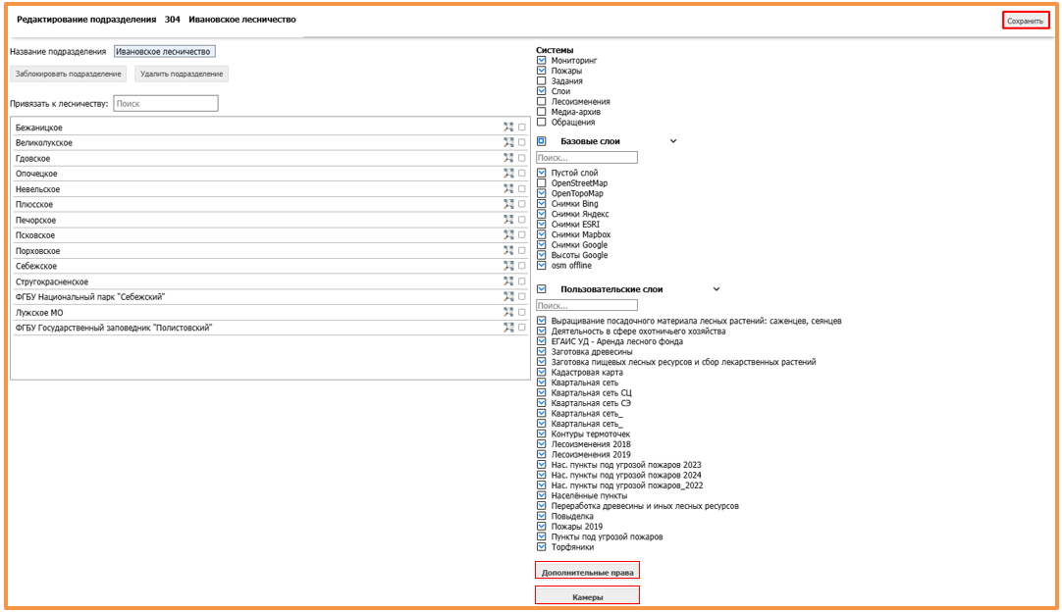

При нажатии на кнопку «Дополнительные права» откроется окно с выбором доп. прав для учетных записей данного подразделения, а при нажатии на кнопку «Камеры» откроется окно с настройкой доступа к камерам:

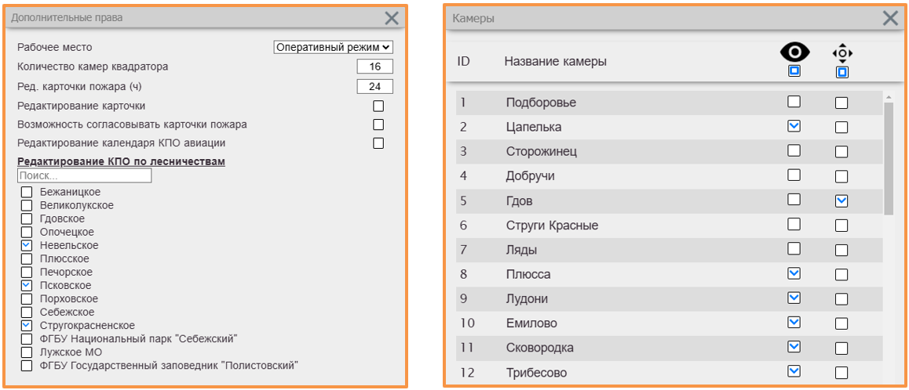

После завершения настройки параметров необходимо их сохранить.  
Настроенные параметры применяются ко всем пользователям, занесенным в данное подразделение.

Также можно создать новое подразделение с использованием параметров текущего в качестве базовых. Для этого необходимо нажать на значок "копировать" на серой панели рядом с названием подразделения:



## **Создание учетной записи**

Для создания учетной записи необходимо выбрать подразделение, к которому будет относиться новый пользователь. Для этого нужно навести указатель «мышки» на серую панель рядом с названием подразделения и нажать на значок «**+**»:

Откроется форма для заполнения данных о новом пользователе:

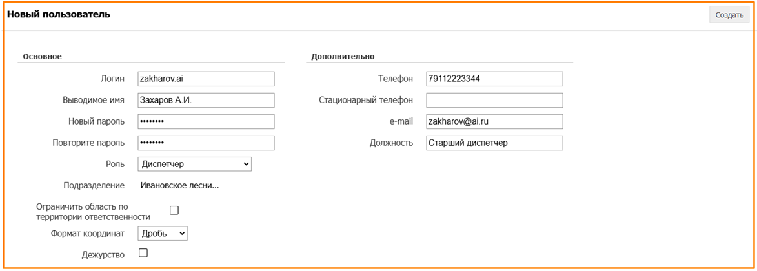

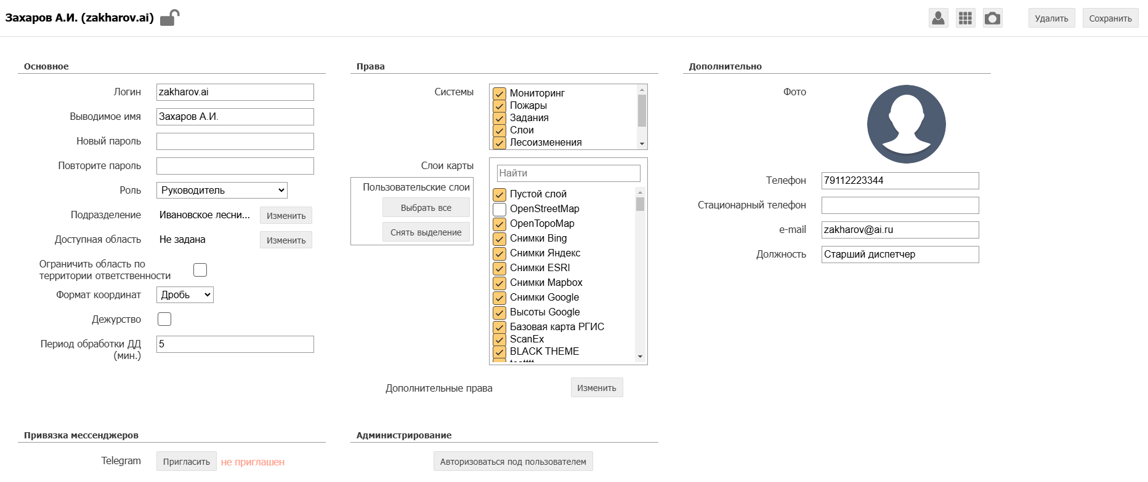**Внимание:** в целях информационной безопасности рекомендуем использовать надежные пароли, включающие в себя 8 символов: цифры, специальные символы,  прописные и строчные буквы.  
  
После внесения данных о пользователе нажимаем кнопку «Создать» в правом верхнем углу экрана.  
  
После создания учетной записи откроется личный кабинет, где можно редактировать ее данные и права доступа:

Права доступа к модулям Системы:

|  |  |
| --- | --- |
| **Мониторинг** | - доступ к видеомониторингу (камерам). |
| **Пожары** | - доступ к существующим ПОО и пожарам, возможность их создания, а также доступ к архивам ПОО и пожаров. |
| **Задания** | - доступ к заданиям (см. РП_Лесохранитель: раздел 8. Силы и средства). |
| **Слои** | - доступ к слоям Системы, в т.ч. к легенде. |
| **Лесоизменения** | - доступ к внесенным в Систему лесоизменениям, а также возможность создания сообщений о лесоизменениях. |
| **Медиа-архив** | - доступ к медиа-архиву; |
| **Обращения** | - доступ к созданию и удалению обращений, а также к их архиву. |

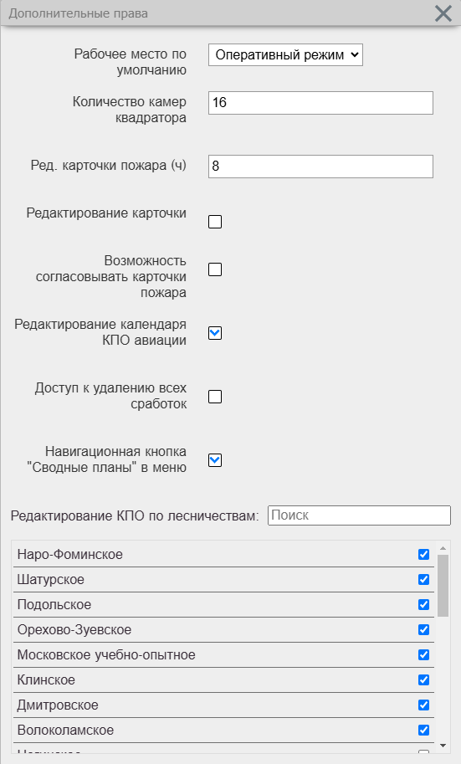Дополнительные права:

**1**

**2**

**4**

**6**

**8**

**3**

**5**

**9**

**1** – Ограничение рабочей области пользователя:

* Оперативный режим – основной режим работы с интерфейсом Системы;
* Квадратор – режим работы исключительно с квадратором;
* Дашборд – режим работы исключительно с Дашбордом;
* Сводные Планы – режим работы исключительно с модулем «Сводные Планы».

**2** – Ограничение количества камер к просмотру в квадраторе (максимальное количество - 16)

**3** – Временно́е ограничение возможности редактирования карточки пожара после его ликвидации;

**4** – Возможность редактирования карточки пожара с момента его ликвидации и до конца следующих суток;

**5** – Возможность согласовывать карточки пожара с РДС (при необходимости);

**6** – Доступ к редактированию календаря КПО авиации.

**7** – Доступ к удалению всех сработок со всех камер Системы через центр обработки дым-точек;

**8** – Переход к модулю «Сводные Планы» из Системы;

**9** – Список лесничеств, в которых у пользователя будет доступ к редактированию календаря КПО.

**Период обработки ДД (мин.)** – время на обработку события Дым-детектора, по истечении которого количественный индикатор сработок окрасится в красный цвет.

## **Установка разрешений и настройка доступа к камерам Системы**

Для настройки доступа к определенным (или ко всем) камерам Системы необходимо нажать на значок камеры в настройках учетной записи:



В результате откроется настраиваемый список всех камер:

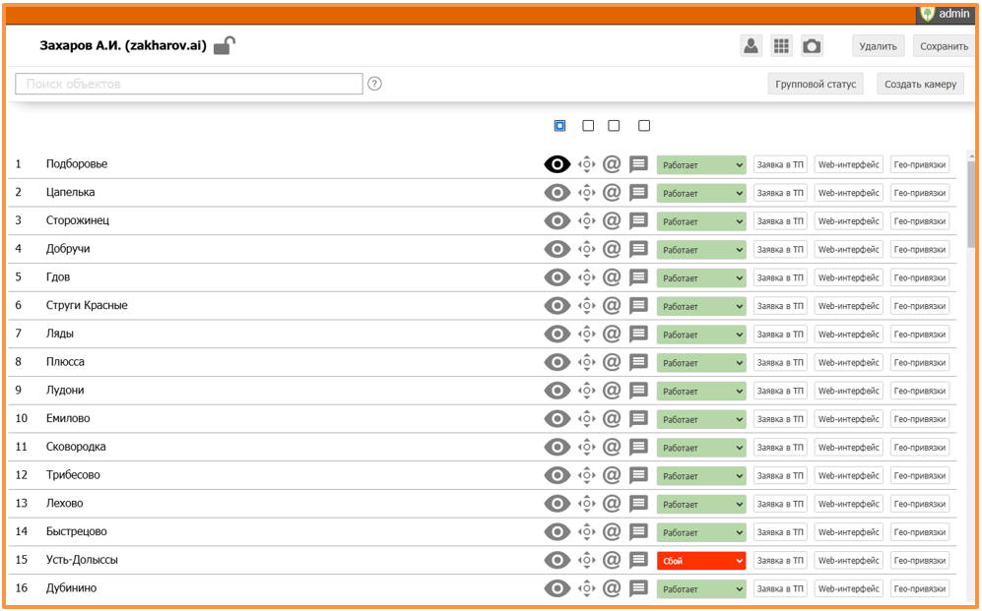

Для установки того или иного доступа к камере необходимо выбрать соответствующий значок напротив ее названия.

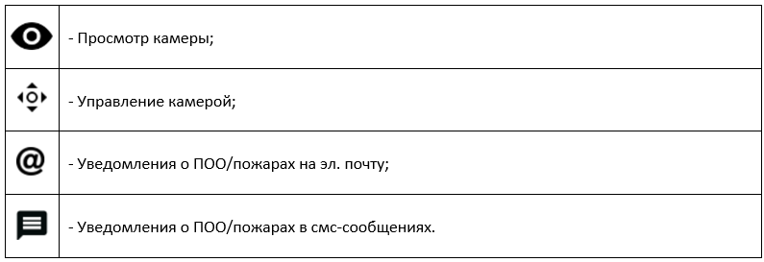

## **Поиск учетной записи**

Для быстрого поиска учетных записей необходимо нажать на значок лупы на панели «Подразделения» и ввести логин или выводимое имя нужного пользователя в строке поиска в открывшемся окне:

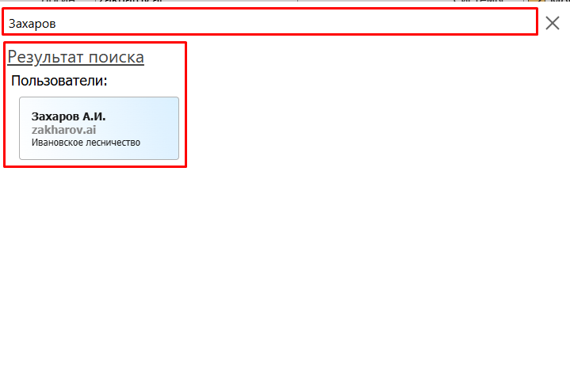  
  
  
  
  
  
  
  
  
  
  
  
  
  
  
  
  
  
Перейти на страницу с настройками данной учетной записи можно кликнув на окно с результатом поиска.

## **Слои и группы слоев**

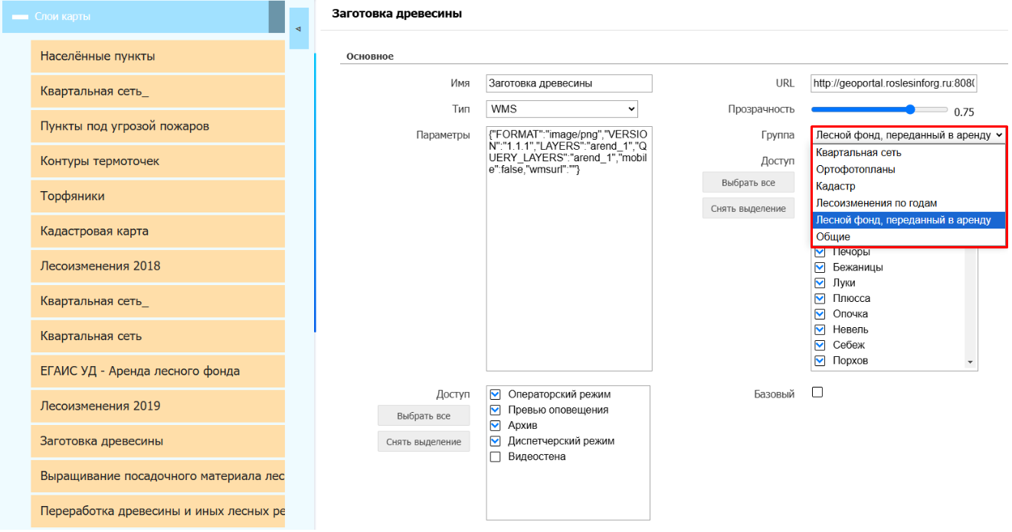После загрузки и публикации новых слоев в Систему их можно объединить в одну группу. Для этого необходимо определить принадлежность того или иного слоя к нужной группе в его настройках:

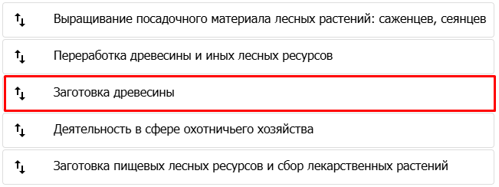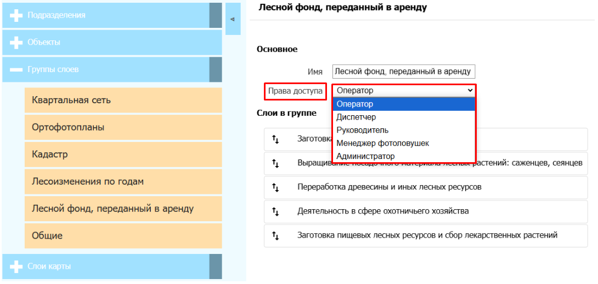  
  
  
  
  
  
  
  
  
  
  
  
  
  
  
  
  
  
  
И в настройках группы слоев указать права доступа:  
  
  
  
  
  
  
  
  
  
  
  
  
  
  
  
Порядок слоев в группе можно менять, для этого необходимо кликнуть на слой левой кнопкой «мышки» и, зажав ее, перетащить слой в нужное место:

## **Настройки видеостены**

В данном разделе содержится информация об особенностях видеостены (при ее наличии):

* Количество мониторов и их размещение;
* Камеры, выбранные для отображения;
* Порядок расположения камер на каждом мониторе;
* Подложка;
* 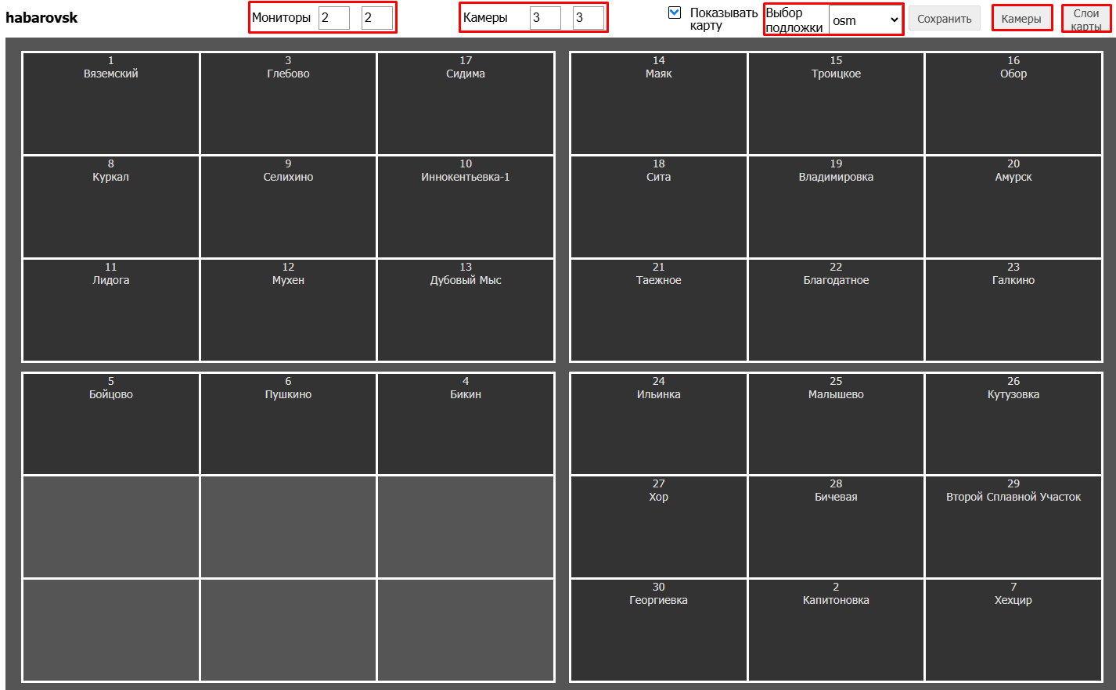Отображаемые слои.